السؤال الاول:
لوِّن في شبه المنحرف الذي أمامك ضلعَيْن متوازيَيْن.
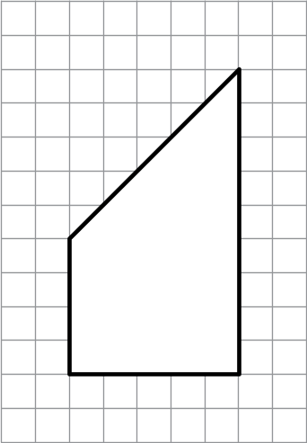
السؤال الثاني:
في الشكل الرباعيّ الذي أمامك، أشِرْ إلى ضلع مجاور للضلع المرسوم بلون
غامق.
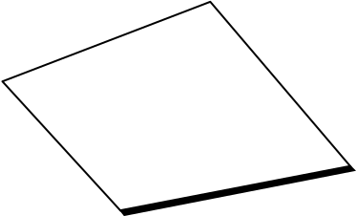

ب. في الشكل الرباعيّ الذي أمامك، أشِرْ إلى الضلع المقابل للضلع المرسوم بلون
غامق.

السؤال الثالث:
ارسمْ خطًّا عموديًّا على الخطّ المرسوم بلون غامق.
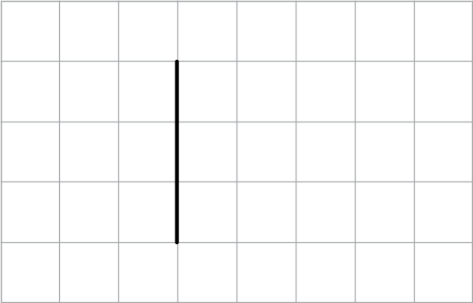

السؤال الرابع:
ارسمْ خطًّا عموديًّا على الخطّ المرسوم بلون غامق.


